RIWAYAT HIDUP

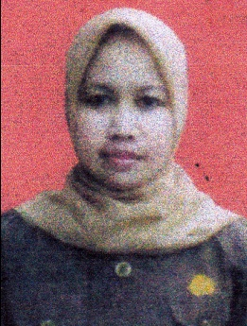
Rosdindah. Lahir di Cenranae pada Tanggal 17 Maret 1983. Anak ke-8 dari 8 bersaudara, dari pasangan Kuba dan Sitti Aisa. Tamat Sekolah Dasar Negeri 137 Cenranae pada tahun 1994, Pada tahun yang sama melanjutkan pendidikan di SLTP Jalang dan Tamat pad Tahun 1997.
kemudan melanjutkan ujian persamaan di Prima Sengkang. Kemudian melanjutkan pendidikan D2 PGTK Prima Sengkang dan selesai pada tahun 2010, melanjutkan kembali pendidikan Strata 1 (S1) Program Studi Pendidikan Guru Pendidikan Anak Usia Dini (PGPAUD) di Universitas Negeri Makassar

